TUGAS PRAKTIKUM

ALGORITMA DAN PEMOGRAMAN

MODUL 4

PERULANGAN DAN PENGKONDISIAN BERSARANG

DOSEN :

Dr. SUSILA BAHRI

ASISTEN PEMERIKSA:

SINTYA WULANDARI

NAMA : Alvi Khairin Nisa

NIM : 2310431028

SHIFT : 1

HARI/TANGGAL PRAKTIKUM : Selasa/26 Maret 2024

WAKTU PRAKTIKUM : 11.10-13.00

MATHEMATICS AND DATA SCIENCE COMPUTATIONS LABORATORY

DEPARTEMEN MATEMATIKA DAN SAINS DATA

FAKULTAS MATEMATIKA DAN ILMU PENGETAHUAN ALAM

UNIVERSITAS ANDALAS

2024

TUGAS PRAKTIKUM

SOAL 1

Bilangan sempurna atau perfect number adalah bilangan bulat positif yang merupakan hasil dari jumlah factor-faktornya kecuali bilangan itu sendiri.

6 = 1+2+3

28 = 1+2+4+7+14

Buatlah program untuk menentukan apakah suatu bilangan bulat positif adalah bilangan sempurna, dan juga apakah bilangan tersebut bilangan genap atau bilangan ganjil.

1.1 ALGORITMA

1. Mulai
2. Input angka yang akan diperiksa
3. Cek jumlah faktor-faktornya
4. Jika jumlah faktor-faktor sama dengan angkanya berarti bilangan sempurna
5. Jika bilangan sempurna dan cek bilangan genap atau ganjil
6. Selesai

1.2 FLOWCART

Sum = 0

Sum = sum + 1

Cek Bilangan sempurna

Jika bilangan sempurna cek bilangan ganjil atau genap

1.3 OUTPUT

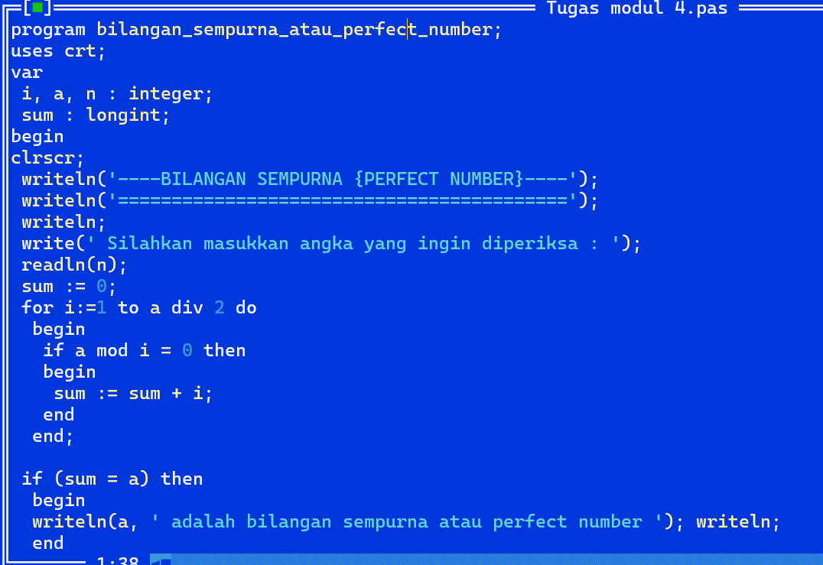

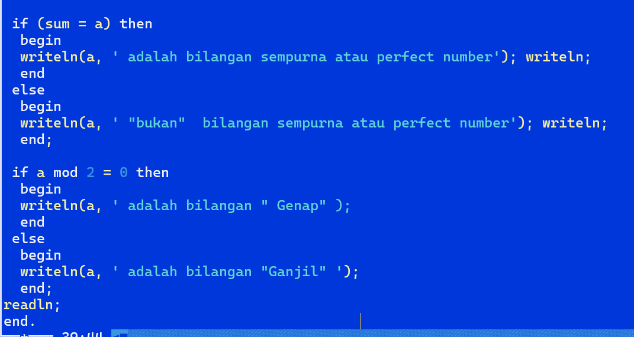

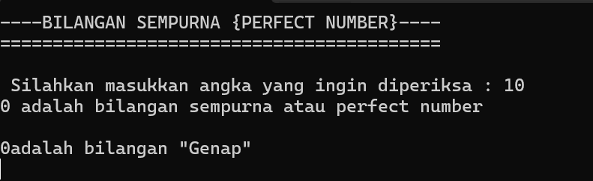

SOAL 2

Buatlah program untuk mencetak pola segitiga angka dengan tinggi yang ditentukan oleh pengguna. Setiap beris pada segitiga akan berisi urutan angka dari 1 hingga nomor baris saat itu. Ptogram juga harus memeriksa apakah tinggi yang dimasukkan oleh pengguna adalah bilangan bulat positif. Jika bukan, program harus mencetak kesalahan.

2.1 ALGORITMA

* 1. Mulai
  2. Input tinggi segitiga (n)
  3. n kecil dari 0 akan mencetak kesalahan
  4. lakukan perulangan dengan nilai i dari 1 hingga n

1. lakukan perulangan dengan nilai j dari 1 hingga i
2. cetak j
   1. selesai

2.2 FLOWCART

n > 0

.>

Range i (1,n)

Range j (1, i+1)

Cetak angka 1 sampai tinggi ke n

n<0

Cetak kesalahan

2.3 OUTPUT

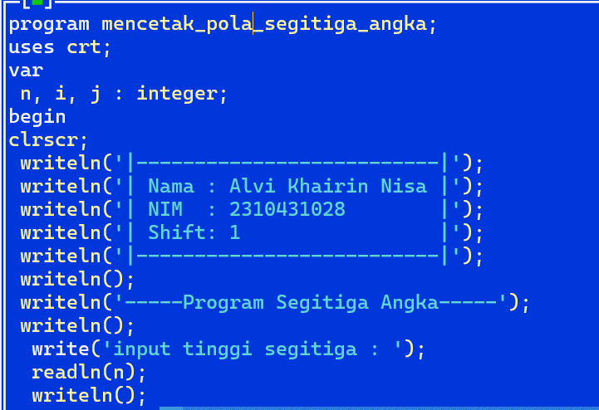

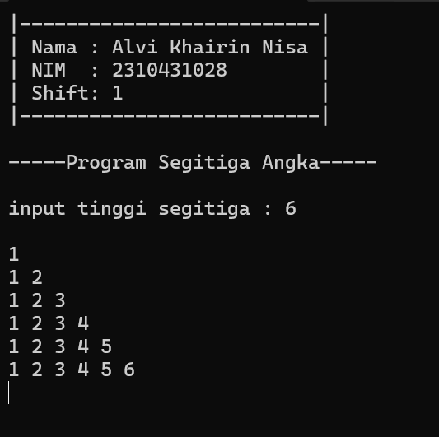

PRETEST

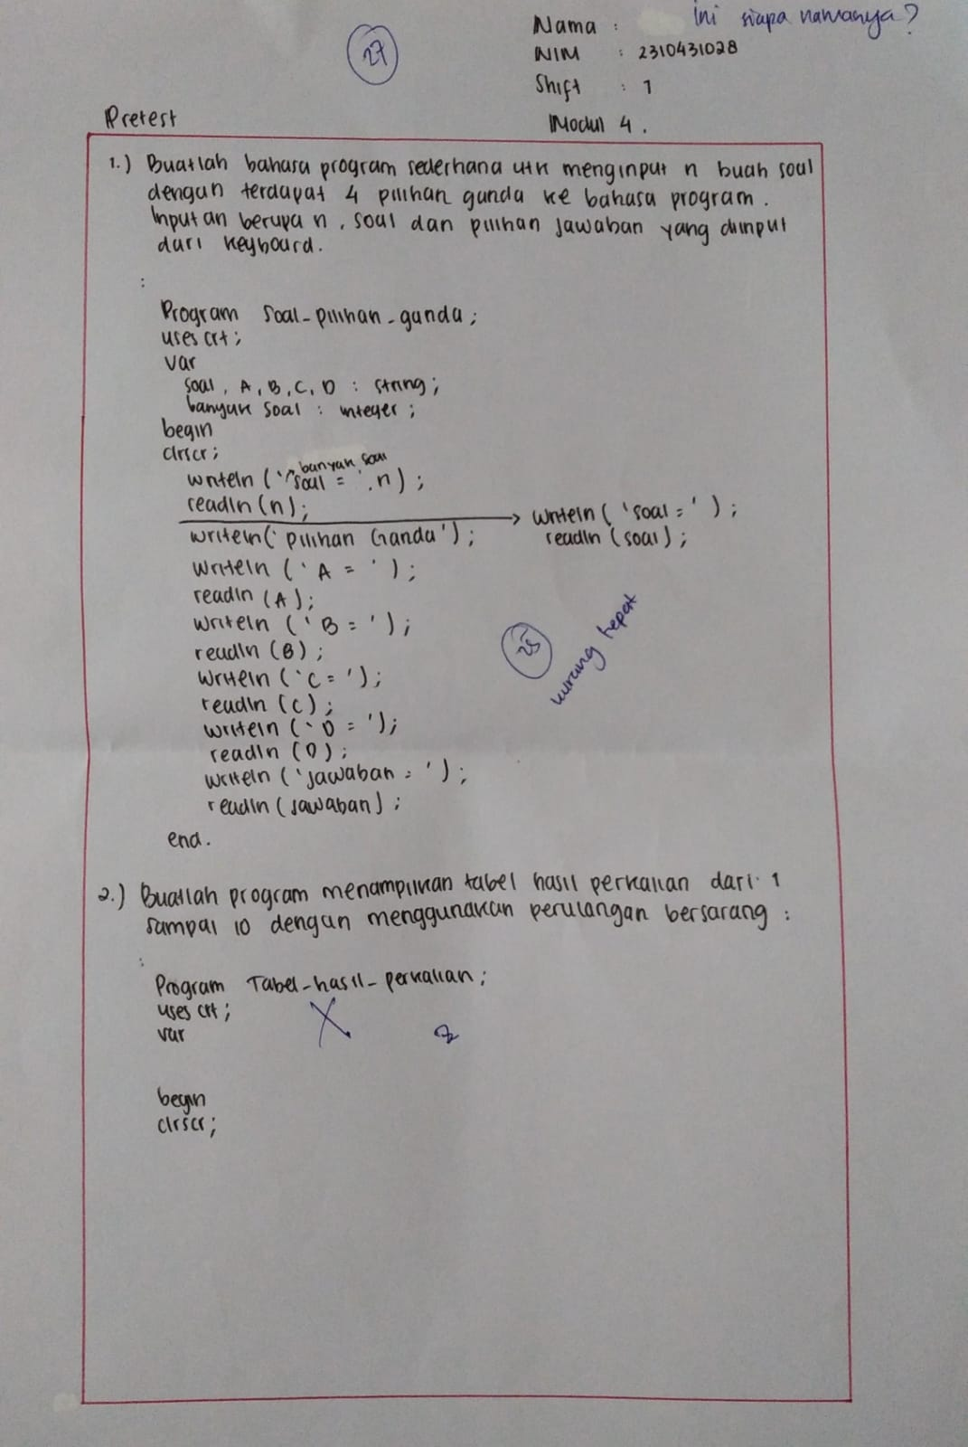

POSTEST

